UNIVERSIDAD DE LAS FUERZAS ARMADAS “ESPE”

METODOLOGÍA DE DESARROLLO DE SOFTWARE

INTEGRANTES: AXEL HERRERA, DIEGO CASIGNIA

GRUPO 5

PRUEBA DE CAJA BLANCA
PROYECTO PANES RUMIÑAHUI

VERSION 1

FECHA: 4/02/2024

ING. JENNY RUIZ
LOGIN
PASO 1. CÓDIGO
Validación, acceso al sistema
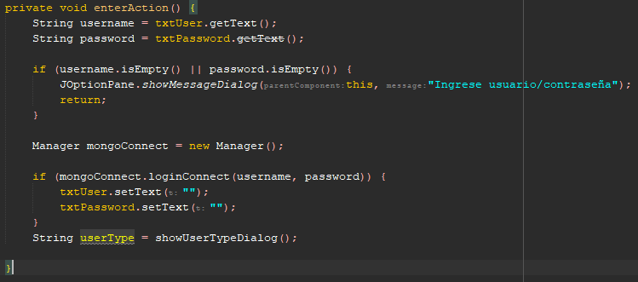
PASO 2. DIAGRAMA DE FLUJO
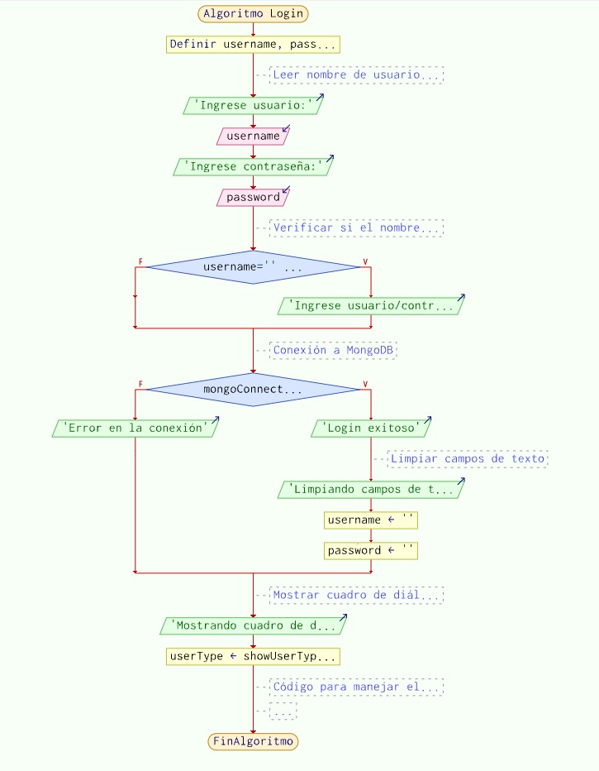
PASO 3. GRAFO
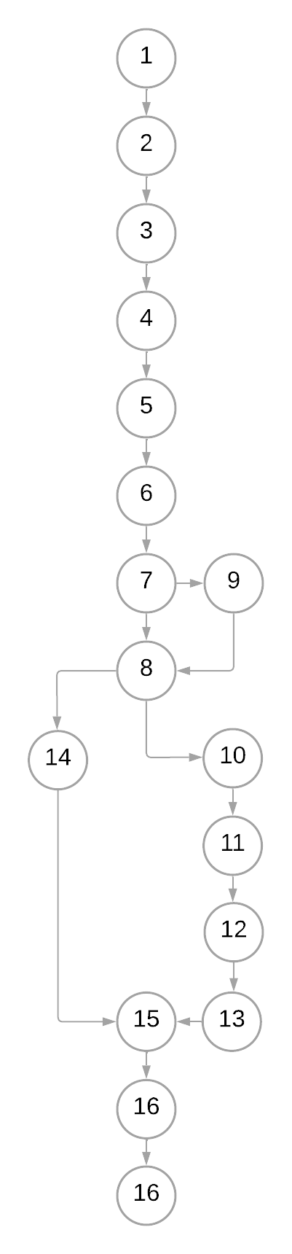
PASO 4.
Nodos (N): 17
Aristas (E): 18
Nodo Predicado/Condición /Decisión(P): 2
Rutas:
R1=1,2,3,4,5,6,7,9,17
R2=1,2,3,4,5,6,7,8,10,11,12,16,17
R2=1,2,3,4,5,6,7,8,10,13,14,15,17

COMPLEJIDAD CICLOMÁTICA
V(G)=DECISIONES+1
V(G)=2+1
V(G)=3
V(G)= E-N+2
V(G)=18-17+2
V(G)=3

